«МОИ ИННОВАЦИИ В ОБРАЗОВАНИИ»

Номинация
ОБРАЗОВАТЕЛЬНЫЕ ТЕХНОЛОГИИ

Тема
«Использование элементов игропрактики
для повышения мотивации в образовательном процессе»

Гончаренко Елена Михайловна–
учитель русского языка и литературы
МБОУ Ясенковской СОШ
Бобровского муниципального района
Воронежской области

2021 год
Содержание
Аннотация
Глава 1. Введение
Теоретические основы использования игры в образовательном процессе.
Глава 2. Основная часть
1. Модернизация игровой педагогической технологии. Игропрактика.
2. Метод крафтинга в образовательной игре.
3. Настольная игра «Лингвокарта». Практическое применение.
4. Настольная игра «Орфографические секреты». Практическое применение.
Глава 3. Заключение
Список литературы
Приложения.

Аннотация
Методическая разработка посвящена проблеме мотивации, активизации познавательной деятельности учащихся на уроках русского языка и литературы и в образовательном процессе в целом. Длительное исследование, обобщение опыта в виде публикаций и мастер-классов муниципального и регионального уровня позволило сделать вывод об актуальности изучения и применения игровой технологии в образовательном процессе. Актуальность разработки подтверждается и повышенным интересом школьников к игровой деятельности различных видов.
Представленная образовательная программа рекомендуется для использования во внеурочной деятельности, например, в качестве Учебного курса. Новизна исследования заключается в необычном, но практичном сочетании электронного игрового принципа и учебного контента по предмету Русский язык. Полученные результаты свидетельствуют об эффективности разработанной образовательной программы. Ненавязчиво, в форме игры, учащиеся с удовольствием погружаются в мир «Лингвокарты», решают образовательные задачи, приобретая при этом метанавыки. Настольная развивающая игра «Орфографические секреты» сочетает в себе инструменты для формирования всех видов УУД, а также готовит учащихся к итоговой аттестации в форме устного собеседования в 9 классе. Важно, что разработанная игровая модель может быть наполнена любым контентом, следовательно обладает свойством интеграции.
Таким образом, данный методический комплект, состоящий из образовательной программы и двух настольных развивающих игр разного типа, реализует основные требования ФГОС.

Ученик – это не сосуд, который надо заполнить,
а факел, который нужно зажечь.
Плутарх

Глава 1. Введение
Теоретические основы использования игры в образовательном процессе.
21 век по своим временным рамкам не перешагнул еще и четверть, но уже сегодня понятно, что совершающиеся преобразования в социально-экономической, политической и духовной сфере являются эволюционными. В центре любых преобразований стоит человек. Чтобы успеть за скоростью преобразований, нужно, в первую очередь, перестроить сознание человека, научить мыслить и действовать по-новому, сделать его универсальным. Уже в древних культурах существовал идеал homo universalis, «человека универсального», который обладал бы знаниями и мог бы работать одновременно в разных областях. Целостный педагогический процесс направленного развития и формирования личности есть предмет педагогики. Значит проблема создания «универсального» человека стоит, в первую очередь, перед педагогами и системой образования в целом.
В 2012 году ФГОС регламентировали «совокупность требований, обязательных при реализации основных образовательных программ образовательными учреждениями, имеющими государственную аккредитацию». Главная цель введения федеральных государственных образовательных стандартов (начального, основного, среднего) общего образования заключается в создании условий, позволяющих решить стратегическую задачу Российского образования, – «повышение качества образования, достижение новых образовательных результатов, соответствующих современным запросам личности, общества и государства». Учитель должен сформировать в ученике метанавыки, универсальные учебные действия, т. е сделать из него «универсального» человека.
В основе обучения лежат знания. Как передать ребенку знания? Поиск способа передачи знаний заставляет педагогов искать, создавать новые практики и технологии или модернизировать уже существующие. Каким бы высоким уровнем мастерства не обладал учитель, он не сможет передать знания ребенку до тех пор, пока тот сам не захочет постигнуть эти знания и овладеть ими. Хочет учиться ребенок заинтересованный или замотивированный. Пожалуй, сегодня для учителя одной из самых острых проблем является проблема активизации познавательной деятельности учащихся, проблема мотивации к учению. Поэтому первоочередная задача педагога - создание благоприятных педагогически направленных мотивационных условий для организации мыследеятельности учеников. Только в психологически, социально и педагогически комфортных для себя условиях ученик готов к развитию познавательных способностей и личностых качеств.
На мой взгляд, главным условием при создании мотивационной среды должна быть естественность. В естественных условиях человек в любом возрасте (не только ребенок) чувствует себя удобно, спокойно, следовательно, он готов к продуктивной деятельности. Самой привычной, естественной, релаксирующей, возможно даже любимой, для ребенка является игровая деятельность.
Многие отечественные педагоги большое внимание уделяли игре как педагогическому феномену и игровым педагогическим технологиям: Эльконин Д.Б., Выготский Л.С., Макаренко А.С., Сухомлинский В.А., Беспалько В.П., Селевко Г.К., Пидкасистый П.И. и др.
А.С. Макаренко в своих педагогических трудах среди «инструментов прикосновения к личности ребенка» выделял игру.
Изучение и анализ педагогических, психологических и философских трудов выявило большой, особенно возросший в последние годы интерес к игре. Сегодня феномен игры привлекает не только педагогов и психологов, но и экономистов, маркетологов, инженеров.
Проявленный интерес имеет весомые аргументы. Игра обогащает образовательное пространство ребенка, делает его привлекательным, т.е. мотивирует к познавательной деятельности (действиям и поступкам); формирует процессы саморегуляции (управление самим собой, уважение чужого мнения, признание себя как личности). Современному обществу нужен именно такой человек – замотивированный, умеющий учиться сам, уравновешенный, коммуникабельный, легко приспосабливающийся к новым условиям – обладающий универсальными учебными действиями, метанавыками.
Процесс игры многогранен: с одной стороны, он подсознательно настраивает ребенка на получение удовольствия, приятных ощущений, отдыха, с другой стороны, игра – эффективный инструмент работы с ребенком для решения образовательных и психологических задач. А.С.Макаренко говорил о том, что «… ребенок должен играть, даже когда делает серьезное дело. Вся его жизнь – это игра».

Глава 2. Основная часть
1. Модернизация игровой педагогической технологии. Игропрактика.
Игровая технология относится к традиционным педагогическим технологиям. Но в последнее десятилетие игровая технология претерпела ряд изменений, приобрела новый формат и вышла за рамки системы образования. Аналитики прогнозируют появление новой профессии «игропрактик» к 2020 году. В образовательной среде педагоги активно осваивают элементы игропрактики с целью решения педагогических задач: активизации познавательной деятельности и формирования метанавыков.
Учитель, владеющий инструментами игропрактики, использует на занятиях (как учебных, так и внеурочных) игровые приемы и ситуации и создает специальную игровую образовательную среду, которая стимулирует учащихся к мыследеятельности. Учитель во время реализации игропрактики в образовательном процессе может выполнять разные функции: игровой менеджер (создает инфраструктуру игры); игротехник (разработчик игры); игропрактик (человек, профессионально использующий различные игры в своей практике).
Игровая деятельность активизирует психологические механизмы ребенка, отвечающие за личностные качества (мотивация, регуляция, взаимодействие с окружающими) и познавательные способности (логическое, пространственное и образное мышление, память, внимание).
Учитывая высокую эффективность применения игровой технологии в образовательном процессе, считаю изучение обозначенной проблемы актуальным.
Объектом моего исследования является игра как инструмент, стимулирующий формирование познавательных и личностных качеств учащихся в контексте требований ФГОС.
Предмет исследования – авторская образовательная программа учебного курса «Учимся играя» и комплект развивающих настольных игр «Лингвокарта», «Орфографические секреты» (апробация, результаты, перспективы).
Цель: исследование эффективности применения образовательной программы учебного курса «Учимся играя», основанной на игровой технологии с использованием развивающих настольных игр «Лингвокарта», «Орфографические секреты».
В соответствии с проблемой, объектом, предметом и целью исследования я ставила перед собой следующие задачи:
- изучить и проанализировать литературу в области изучения игры как средства обучения;
- выявить и обосновать условия, мотивирующие ученика к познавательной деятельности;
- разработать и реализовать образовательную программу учебного курса «Учимся играя», основанную на игровой технологии с использованием развивающих настольных игр «Лингвокарта», «Орфографические секреты».
Апробация образовательной программы осуществлена на базе МКОУ Ясенковская СОШ. Участники – учебные группы, сформированные из учащихся 5-7 классов. Группы сформированы на основе результатов анкетирования по выявлению уровня познавательной активности.
Для решения поставленной педагогической проблемы я освоила обучающие программы по следующим направлениям:
- «Реализация федеральных государственных образовательных стандартов в системе инклюзивного образования обучающихся с ограниченными возможностями здоровья», Иркутск- 2018;
- «Современное учебное занятие: формирование метапредметных результатов в урочной деятельности», Иркутск - 2018;
- «Тьюторское сопровождение индивидуального образовательного маршрута обучающегося в предмете и метапредмете», Иркутск - 2018;
- «Проектирование современного урока в условиях реализации ФГОС общего образования», Иркутск – 2018;
- «Индивидуальное сопровождение программ повышения качества образования образовательных организаций – участников реализации комплекса работ по мероприятиям, направленным на повышение качества образования», Воронеж – 2018;
- «Речевое развитие: профессиональные стратегии современной образовательной организации», Воронеж – 2018.
Свои педагогические наблюдения я представила в публикациях:
- «Театральная педагогика как новая форма воспитательной деятельности». Развитие воспитания в системе образования. Материалы научно-практической конференции – Воронеж ВИРО, 2017;
- «Роль ИКТ в реализации инновационной технологии «Театральная педагогика». Материалы научно-практической конференции – Воронеж ВИРО, 2017;
- «Обучение русскому языку как неродному в свете реализации ФГОС». Материалы межрегиональной практической конференции по вопросам учета особенностей родного языка при обучении русскому языку как неродному. Иркутск ГАУ ДПО ИРО, 2018.
- Всероссийский дистанционный фестиваль «Творческий урок» в номинации «Игровые уроки». Томск, 2016

2. Метод крафтинга в образовательной игре.
В результате изучения игры как инструмента педагогической технологии я составила таблицу «Методические типы и функции игры».
1 | 2 | 4 | 5 | 6
По игровой среде | По области деятельности | По характеру игровой методики | По методическому типу | По предметной области
- с предметами и без них,  - настольные,  - комнатные,  -уличные, на местности,  - компьютерные,  -с различными  средствами передвижения. | - развлекательные  -дидактические  -коррекционные  - физические  - интеллектуальные  - трудовые  - социальные  - психологические | - игры с «жёсткими» правилами,  - игры со свободными правилами,  - игры, сочетающие свободную стихию и правила | - предметные,  - сюжетные  - ролевые,  - деловые,  - имитационные,  -игры-драматизации | Соответственно с учебными предметами

Содержание и объем игровой деятельности школьников в практике современного образования обусловлены степенью профессиональной готовности учителя к ее организации.
Игра является эффективной формой освоения культурного и социального опыта и используется в развивающих и образовательных программах для решения задач по формированию предметных и метапредметных навыков, а также метакогнитивных умений. Особенно перспективны в этом направлении развивающие игры.
В таблице я выделила интересующие меня игровые параметры: настольная; интеллектуальная; дидактическая; игра, сочетающая свободную стихию и правила; предметная; учебный предмет Русский язык.
Мною разработана образовательная программа учебного курса «Учимся играя», нацеленная на познавательное и личностное развитие учащихся 5-7 классов с использованием авторского комплекта настольных развивающих игр.
В результате анкетирования учащихся 4-6 классов (2 группы) по опроснику Б. П. Пашнева (Приложение 2), я выяснила, что уровень познавательной активности первой группы соответствует среднему, уровень второй группы – низкому. Также я провела свободный опрос об игровых предпочтениях этих учащихся и узнала, что наибольшей популярностью пользуются такие игры, как Майн Крафт, Террария, Монополия.
В основе этих игр лежит создание нового мира, его поэтапное строительство или крафтинг. Это неудивительно, потому что для ребенка 9-12 лет по возрастной периодизации детей Д. Б. Эльконина ведущей является общественно-полезная деятельность. Каждый ребенок – отдельная личность, а построение своего, даже самого маленького (возможно виртуального) мира – это желание определить собственное пространство. Личное пространство необходимо каждому человеку в любом возрасте. Ребенку проще всего личное пространство обозначить через игровую среду. Современный ребенок в процессе строительства своего мира проявляет навыки дизайн-мышления: способность строить новый мир, умение менять существующие реалии, проявлять чувство эмпатии по отношению к окружающим людям (реальным и виртуальным).
Еще одной возрастной особенностью этого периода является высокая степень развития наглядно образной памяти. Дети быстрее запоминают и прочнее сохраняют в памяти конкретные сведения, события, лица, предметы, факты, чем определения, описания, объяснения.
Именно в 9-10 лет ребенок теряет мотивацию к учению, прогрессирует процесс рефлексии, который приводит к возникновению и развитию закомплексованности, отстраненности, проблемности в поведении и учебе.
Все перечисленные возрастные особенности детей 9-12 лет объясняют увлечение современного ребенка крафтингом.
Впервые понятие «крафтинг» прозвучало с появлением игры Майн Крафт, затем по ее подобию была создана игра под названием Террария. По жанру и Майн Крафт и Террария является песочницей.

3. Настольная игра «Лингвокарта». Практическое применение.
Разработанные мною игры также основаны на крафтинге, т.е. в процессе игры участники создают свой мир. Конечно же, настольная игра, в отличие от компьютерной располагает меньшим количеством функций в плане генерирования новых миров, смены времени суток, создания персонажей, прохождения системы испытаний и т. д.
Используя принцип крафтинга, я наполнила его методически подобранным, нацеленным на решение конкретных образовательных задач игровым контентом.
Разработанный мною комплект настольных дидактических игр «Лингвокарта» представляет собой Лингвомир, состоящий из десяти отдельных миров в соответствии с разделами науки о языке (фонетика, лексика, морфемика, морфология, синтаксис, пунктуация, фразеология, орфография, словообразование).
Это игра настольного типа, в которой через знаково-символические средства представлены игровые правила. Настольная дидактическая игра «Лингвокарта» включает в себя:
- инструкцию,
- набор пазлов для построения мира,
- набор дополнительных фигур для наполнения мира (карточки, острова, дома, таблички, города).
Цель настольной развивающей игры «Лингвокарта» прежде всего познавательное развитие, через которое (игра выполняет функцию мотивационного компонента) она способствует личностному становлению.
Игра является командной, но количество участников может быть разным (от двух до шести человек). Перед игроками стоит задача – построить Лингвомир. Для этого нужно собрать пазлы, внимательно читая информацию, подсказки и задания на собранных из пазлов частях. Каждый раздел Лингвомира таит свои секреты, опасности, тайны. Важно, что игроки могут проверить правильность принятых ими решений: если решение неверное, пазл не соберётся.
Когда Лингвомир будет построен, игра не завершается. Лингвомир – новая Вселенная и ее необходимо наполнить содержимым в виде городов, островов, растений и т.д. на этом этапе игры учащиеся пройдут увлекательный лингвистический квест, закрепят свои знания и приобретут новые.
После завершения игры следует обязательно провести обсуждение.

Технологическую карту игры я представила в виде таблицы.
№ | Этапы игры | Структурные  элементы игры | Методический комментарий | Формируемые  способности
1 | Мотивационный | Знакомство с игрой, введение в игровую ситуацию, ее представление участникам. Формирование коллективной игровой группы для участия в игровой ситуации. | Для привлечения внимания к игре важен элемент увлекательности, потому что детей захватывают игры, содержащие тайну, приключения, поиск. Я использовала рекламное обращение «Дорогой путешественник» | - Личностные УУД,  - Регулятивные УУД,  - Коммуникативные УУД
2 | Ориентационно-целевой | Внимательное прочтение инструкции. Погружение в игровую ситуацию.  В игре обязательно присутствует элемент соревновательной мотивации. Запуск процесса активной мыследеятельности. Самоопределение каждого игрока. | Игроки формулируют для себя тему и цели игры, исходя из предложенных в инструкции правил. Тема игры вводит в контуры тематической области. «Лингвокарта» настраивает игроков на создание карты в области Лингвистики. Учащиеся знают, что лингвистика – наука о языке, включающая несколько разделов: фонетика, морфемика, лексика и т. д. следовательно, игроки подсознательно готовятся к работе с лингвистическими терминами, орфографическими и пунктуационными правилами. Каждый игрок, ознакомившись с правилами, подсознательно ставит перед собой рефлексивные вопросы:  - что я должен делать;  - что я могу делать в игре? В этом заключается процесс самоопределения. Тема, цели и правила игры, сформулированные учителем, обязательно должны быть осмыслены участниками игры в своем личном пространстве. Правила игры регламентируют последовательность действий игрока: собери Лингвокарту из пазлов; заполни Лингвокарту содержательными элементами, выполняя предложенные игровые действия | - Личностные УУД,  - Коммуникативные УУД
3 | Содержательно-операционный | Активный процесс мыследеятельности, активизация познавательных и личностных качеств. | Решение игровых задач (построение плана игровых действий каждым игроком, выбор стратегии, игровое взаимодействие), которые направлены на формирование метакогнитивных умений; универсальных учебных действий всех видов: личностных регулятивных, познавательных, коммуникативных. Важно, что процесс формирования УУД при решении игровых задач происходит для игроков непреднамеренно. | - Познавательные УУД  - Личностные УУД,  - Регулятивные УУД,  - Коммуникативные УУД
4 | Ценностно-волевой | Рефлексия. | В процессе игры участники испытывают и демонстрируют определенное индивидуальное игровое состояние.  Это есть процесс рефлексии. Игровое состояние включает активизацию познавательных способностей, чувство переживания, волнения, радости, возбуждения или неудовлетворения. | - Регулятивные УУД,  - Коммуникативные УУД
5 | Оценочный | Взаимооценивание. Обсуждение. | Анализ собственной деятельности. Ответ на вопрос: что я сделал? | - Личностные УУД,  - Регулятивные УУД,

Программа образовательного курса рассчитана на 17 учебных часов (1 учебный час в неделю). Игра «Лингвокарта» может использоваться только во внеурочной деятельности, так как требует большого количества времени для завершения игрового цикла (как правило, 40-45 минут).
Две группы учащихся разного возраста (от 9 до 12 лет) один час в неделю играли в «Лингвокарту». Положительные впечатления, поднятие настроения, желание повторить игру наблюдались в течение всего периода. Некоторые ребята даже проявили интерес к составлению подобной игры. По окончании учебного курса снова было проведено анкетирование, которое показало возросший уровень познавательной активности, обе группы показали практически одинаковый результат.
Таким образом, результаты повторного анкетирования подтвердили эффективность использования настольной развивающей игры «Лингвокарта» для повышения познавательной активности, мотивации учащихся.

4. Настольная игра «Орфографические секреты». Практическое применение.
Игровой принцип «лото» был известен еще в Античной Греции. Но и сегодня он не теряет своей популярности.
Настольная развивающая игра «Орфографические секреты» создана на основе принципа «лото». Настольная развивающая игра «Орфографические секреты» включает в себя:
- карта - игровое поле (10 штук);
- карточки – орфограммы (100 штук)
Игра рассчитана на 10 игроков, каждый из них выбирает собственное игровое поле. игровые поля и соответственно карточки-орфограммы имеют разный цвет, обозначающий уровень сложности. В начале игры ученик проходит стадию самоопределения: что я могу? Каждому игроку предоставляется возможность последовательно пройти путь от простого к сложному. Нередко дети сразу хотят выполнить сложный уровень.
В процессе игры прорабатываются следующие орфограммы: безударные проверяемые гласные в корне; непроверяемые согласные и гласные; проверяемые согласные в корне слова; непроизносимые согласные в корне слова; разделительные ъ и ь; буквы з/с на конце приставок; употребление ь на конце существительных после шипящих; буквы о/а в корне –раст-/-рос-; буквы о/а в корне –лаг-/-лож-; буквы ы/и после ц; буквы о/ё после шипящих в корне слова; о/ё после шипящих и ц в окончаниях существительных и прилагательных.
Учитель выполняет корректирующую функцию
Поочередно игроки заполняют карту Игровое поле маленькими карточками с орфограммами, вслух проговаривая каждый свой ход. Игровое поле включает в себя девять слов, следовательно, каждый участник делает девять ходов.
Когда игровое поле заполнено, наступает время раскрыть орфографический секрет: игрок переворачивает карту Игровое поле вместе с маленькими карточками и на обратной стороне маленьких карточек получает картинку. Если орфограммы были подобраны неправильно, значит картинка не соберется. Картинка – своеобразный ключ правильного написания, подбора нужной орфограммы.
Второй этап игры способствует развитию коммуникативных навыков, подготовке к Устному итоговому собеседованию в 9 классе, расширению кругозора учащихся.
Я определила три типа собираемых картинок:
1) фразеологизмы в картинках с кратким описанием (т.к. упражнения с фразеологическими оборотами часто встречаются в олимпиадных заданиях, обогащают словарный запас учащихся);
2) Репродукции картин, рекомендуемых для анализа на уроках развития речи по УМК Т.А. Ладыженской;
3) Фотопортреты и краткая автобиография известных людей, в целях подготовки к Итоговому собеседованию по русскому языку в 9 классе.
На самом деле тематический подбор собираемых картинок может быть самым разным. В перспективе я планирую в игровой оболочке интегрировать несколько предметных областей: русский язык-география, история, обществознание.
Игрок раскрывает орфографический секрет и получает изображение, с которым по правилам игры нужно выполнить несколько учебно-игровых действий: прочитать, пересказать, описать, поделиться впечатлениями в вопросно-ответной форме.
Эффективность применения настольной развивающей игры «Орфографические секреты» можно проверить традиционным способом контроля. Я провела диктант, составленный из «игровых» слов. Сравнительный анализ результатов диктанта до применения настольной развивающей игры «Орфографические секреты» и после доказал эффективность данного методического пособия.

Глава 3. Заключение
На основе представленной методической разработки мы еще раз убедились в уникальных возможностях игры. Игра, используемая в обучении, становится учебным инструментом педагогической игровой технологии.
Игровые технологии во все времена существования педагогической науки интересовали ученых и практиков. Как элемент педагогическая игровой технологии игра привлекает тем, что вызывает эмоциональное пробуждение, подъем, а мотивы игровой деятельности нацелены на процесс самоанализа, собственной роли в этой деятельности.
Игровая технология обладает высокой степенью вариативности. В результате информационных, экономических, социальных изменений игровая технология прошла процесс модернизации, и сегодня мы говорим об игропрактике, игротехнике как неотъемлемом элементе образования будущего.
Игра как средство обучения обладает богатым арсеналом возможностей для решения комплексных задач по усвоению и закреплению материала, развития творческих способностей, воспитания нравственных качеств, формирования общеучебных умений, метанавыков.
Эффективность применения элементов игропрактики в образовательном процессе очевидна и даже необходима. Но существуют противоречивые отзывы. Это связано с появлением огромного количества игровых конкурсов, лотерей, компьютерных игр. Процесс геймификации – представляет настоящую угрозу для современного ребенка.
Чтобы устранить сомнения и противоречия, нужно четко определить цель игрового действия. Игра развлекательная (лотерея, компьютерная игра и т.д.) ставит перед собой цель – отвлечься от проблем действительности. Игра как основа образовательной технологии направлена на развитие.
Отличительный признак педагогической игры – четко поставленная цель обучения, направленная на достижение соответствующих педагогических результатов.
Игровая образовательная среда должна не только сопровождаться методическим руководством, но и учитывать здоровьесберегающие факторы.
Г.К. Селевко отмечает, что в современной школе, делающей ставку на активизацию и интенсификацию учебного процесса, игровая деятельность используется в следующих случаях: в качестве самостоятельной технологии для освоения понятия, темы и даже раздела учебного предмета; как элемент более обширной технологии; в качестве урока (занятия) или его части (введения, объяснения, закрепления, упражнения, контроля); как технология внеклассной работы.
Период применения игровой технологии, элементов игропрактики, на мой взгляд, можно сравнить с восхождением по лестнице: от пассивного наблюдения к увлечению, появлению мотивации; от увлечения к знаниям; от знания к активному процессу научной мыследеятельности.
Представленные мной игры дают возможность не только закрепить ранее полученные, но и получить новые знания по русскому языку.
Игры «Лингвокарта», «Орфографические секреты» способствуют решению проблемы социализации учащихся, потому что обе игры реализуют интерактивный метод обучения.
Таким образом, цель работы - исследование эффективности применения образовательной программы «Учимся играя», основанной на игровой технологии с использованием развивающих настольных игр «Лингвокарта», «Орфографические секреты» – достигнута; задачи реализованы.
Научная новизна:
- анализ видов и типов популярных среди подростков игровых принципов: крафтинг, лото;
- обоснована актуальность использования развивающих настольных игр для активизации познавательной деятельности учащихся и развития УУД;
- разработана образовательная программа «Учимся играя» и наглядно-дидактичексое обеспечение для ее реализации в виде настольных развивающих игр «Лингвокарта», «Орфографические секреты».
Теоретическая значимость представленной методической разработки заключается в
следующем:
- расширено теоретическое представление о применении настольных развивающих игр в образовательном процессе как интерактивного способа повышения познавательной активности учащихся;
Практическая значимость представленной методической разработки заключается в том, что:
- представленная разработка образовательной программы «Учимся играя» нашла применение в образовательном процессе; её применение способствовало повышению познавательной активности учащихся, тем самым доказав свою эффективность.
- образовательная программа «Учимся играя» составлена на основе применения авторского комплекта настольных развивающих игр.
- полученные в ходе апробации образовательной программы «Учимся играя» результаты могут быть полезны членам педагогического сообщества при составлении учебных программ, методических пособий и дидактических пособий.
На основе представленных мною моделей настольных развивающих игр можно создавать множество вариантов игр в зависимости от предметной тематической цели, каждый раз наполняя их новым контентом.
Использование любой образовательной технологии сопровождается множеством проб и ошибок, выявлением положительных и отрицательных проявлений. И игровая технология не исключение. Наряду с вышеперечисленными положительными свойствами есть и недостатки.
Во-первых, учитель – игропрактик сталкивается со сложностью подготовки и организации игрового процесса из-за больших затрат времени.
Во-вторых, достижения в игровом процессе трудно соотнести с общепринятой пятибальной системой оценивания. Поэтому приходится прибегать к методам анкетирования, опроса, беседы.
Перечисленные трудности – это перспективный план моей будущей методической работы.
Образование будущего, на мой взгляд, невозможно без игропракитики. Многие педагоги уже сегодня говорят о создании игровой образовательной системы включающей в себя дидактические игротеки (компьютерные учебные игры; настольные развивающие игры; программы игр по всем учебным предметами др.).
Если учителю удастся вложить образовательное содержание в игровую оболочку, то он сможет решить одну из ключевых проблем педагогики — проблему мотивации учебной деятельности.
Из глубины истории дошли до нас величайшие педагогические выводы Плутарха: «Ученик – это не сосуд, который надо заполнить, а факел, который нужно зажечь».
Современному учителю, для того, чтобы «зажечь», замотивировать ученика, необходимо современно мыслить. Только в таком случае он сможет создать такие образовательные условия, которые позволят каждому ученику перейти от обучения к самообучению, от воспитания к самовоспитанию, от развития к саморазвитию, то есть стать homo universalis, «человеком универсальным».

Список литературы
1. Алексюк А.Н. Методы обучения и методы учения. – Киев, 1980. – 215 с
2. Анисимов О.С., Данько Т.П. Игровой тренинг мыслительной деятельности: уч. пос./ Моск. ин-т нар. хоз. им. Г.В.Плеханова. – М.: МИНХ, 1990. – 86 с
3. Ахметов Н.К., Хайдаров Ж.С. Игра как процесс обучения. – АлмаАта, 1985. – 39 с 4. 4. Баев П.М. Играем на уроках русского языка / П.М.Баев. — М.: Просвещение, 1999.
5. Макаренко А.С. О воспитании. — 2-е изд., перераб. и доп. — М.: Политиздат, 1990.
6. Пашнев Б.К. Психодиагностика уровня интеллектуально-творческой одаренности детей. – М.: Илекса, 2009. – 128с.
7. Панов М.В. Занимательная орфография.М.: Просвещение 2010 г.
8. Петрановская Л.В. Игры на уроках русского языка: пособие для учителя.
М. :МИРОС-МАИК, 2000 г.
9. Пташкина В.Н. Игровые технологии на уроках русского языка. 5-9 классы. Игры со словами, разработки уроков
10. Соловьева Н.Н. Игры на уроках русского языка. 5-9 классы. Книга для учителя.
11. Федеральный государственный образовательный стандарт начального общего образования / М-во образования и науки Рос. Федерации. — М.: Просвещение, 2010. — 31 с. — (Стандарты второго поколения). — ISBN 978-5-09-022995-1.

Интернет-ресурсы:
1. ru-wiki.org
2. Российский образовательный портал //www.school.edu.ru

Приложение 1

Муниципальное казенное общеобразовательное учреждение
Ясенковская средняя общеобразовательная школа

«Рассмотрено» на заседании  методического совета  Протокол № _______  от ____________ 2021 г. | «Согласовано»  Зам. директора по УВР  ____________________  Г.В. Комкова | «Утверждаю»  Директор школы  _______________  А.В. Воронина  Приказ № ____  от ____ ________ 2021г.

Рабочая программа
учебного курса
«Учимся играя»
на 2021 – 2022 учебный год

Учитель: Гончаренко Елена Михайловна
Класс – 5-7
Количество часов в неделю – 0,5
Годовое количество -17,5

2021г.

Пояснительная записка
Внеклассная работа по русскому языку является важнейшей составной частью работы по привитию интереса к предмету. Не секрет, что для многих учеников русский язык не является любимым предметом. Интерес к изучению родного языка пропадает у большинства детей. Объясняется этот факт многими причинами, в том числе и сложностью материала, подлежащего изучению. Именно поэтому считаю главной задачей внеклассной работы привитие школьникам интереса к родному языку и воспитание потребности изучать его. Познавательный интерес является основным внутренним мотивом обучения. Для повышения познавательного интереса особенно действенны игровые технологии. А. Коммисаров: «Игры - серьезный образовательный инструмент. Именно игры позволяют развивать в деятельности необходимые универсальные умения и компетенции, во многом восполняя пробелы фронтальной педагогики и шаблонности преподавания».
Современное обучение должно формировать в детях те умения и компетенции, которые помогут им жить в современных реалиях, строить карьеру и будущее. Это универсальные компетенции, постоянно необходимые человеку, не привязанные ко времени.
Данная программа внеурочной деятельности нацелена на мотивацию учащихся, активизацию познавательной деятельности, формировыание УУД всех видов.
В отличие от уроков русского языка на внеурочных занятиях учащиеся получают углубленные знания по данному предмету по темам: «Морфемика», «Словообразование», «Морфология». «Графика», «Пунктуация», «Этимология» «Лексика», «Фразеология», «Синтаксис», «Культура речи». «Фонетика». Занятия проходят в форме игры. Каждый этап «проигрывание» все больше увлекает учащихся. Уровень мотивации учащихся до и после обучения по представленной программе определен посредством анкетирования по опроснику Б.Л Пашнева. Используя игровые образовательные технологии, ребята приобретают метанавыки, учитель же выполняею консультирующую и корректирующую функцию.
Данная программа актуальна, так как способствует решению основной задачи ФГОС: повышение мотивации к учению, развитию УУД.
Рабочая программа «Учимся играя» ориентирована на детей 10-12 лет.
Программа соответствует федеральному государственному образовательному стандарту основного общего образования ( 2012 г.), содержит пояснительную записку, календарно-тематическое планирование, список рекомендуемой литературы.
Цель: активизировать познавательную активность учащихся, развивать и совершенствовать любознательность, инициативность, самостоятельность в приобретении знаний.
Задачи:
способствовать развитию интереса к русскому языку как к учебному предмету;
пробуждение потребности у учащихся к самостоятельной работе над познанием родного языка;
совершенствование общего языкового развития учащихся;
способствовать формированию и развитию у учащихся разносторонних интересов, УУД, культуры мышления;
выявление и поддержка лингвистически одаренных учащихся;
Методы:
Методы, которые используются во внеклассной работе по предмету, отличаются от основных методов обучения не столько содержанием, сколько формой. Основной метод образовательная, контролируемая игра.
Календарно-тематическое планирование
№ | Дата | Количество часов | Название раздела | Содержание занятий
1 |  | 1-3 | Раздел 1. Орфография | Настольная развивающая игра «Орфографические секреты». Лото.
2. |  | 4-6 | Раздел 2. Фразеология | Настольная развивающая игра «Лингвокарта секреты». Лото.
3 |  | 7-8 | Раздел 3. Развитие речи | Настольная развивающая игра «Орфографические секреты». Лото.
4 |  | 9-12 | Раздел 4. Морфология | Настольная развивающая игра «Орфографические секреты». Лото.
5 |  | 13-17,5 | Раздел 5  Мир загадочной лингвистики | Настольная развивающая игра «Орфографические секреты». Лото.

Литература
1. Пташкина В.Н. Игровые технологии на уроках русского языка. 5-9 классы. Игры со словами, разработки уроков.
4. Петрановская Л.В. Игры на уроках русского языка: пособие для учителя.
М. :МИРОС-МАИК, 2000 г.
5. Панов М.В. Занимательная орфография.М.: Просвещение 2010 г.
6. Соловьева Н.Н. Игры на уроках русского языка. 5-9 классы. Книга для учителя.
7. Российский образовательный портал //www.school.edu.ru
8. Баев П.М. Играем на уроках русского языка / П.М.Баев. — М.: Просвещение, 1999.

Приложение 2
Опросник изучения познавательной активности учащихся.
Опросник разработан психологом Пашневым Б.К

Инструкция
Прочитайте приведенные ниже вопросы. На листе для ответов запишите номер вопроса и букву варианта ответа, который наиболее вам подходит. Будьте внимательны, не пропустите ни одного вопроса.
1. Тебе нравится выполнять
а) легкие учебные задания? б) трудные?
2. Ты возражаешь, когда кто-либо подсказывает тебе ход выполнения трудного задния?
а) да; б) нет.
3. По-твоему, перемены в школе должны быть длиннее?
а) да; б) нет.
4. Ты когда-нибудь опаздывал на занятия?
а) да; б) нет.
5. Тебе хотелось бы, чтобы после объяснения нового материала учитель сразу вызвал тебя к доске для выполнения упражнения?
а) да; б) нет.
6. Тебе больше нравится выполнять учебное задание
а) одним способом? б) искать разные способы решения?
7. Тебе хочется обычно учиться после болезни?
а) да; б) нет.
8. Тебе нравятся трудные контрольные работы?
а) да; б) нет.
9. Ты всегда ведешь себя таким образом, что у учителей не возникает повода сделать тебе замечание?
а) да; б) нет.
10. Ты предпочитаешь на уроке
а) самостоятельно выполнять задания? б) слушать объяснения учителя?
11. Ты предпочел бы заниматься
а) несколькими небольшими заданиями? б) одним большим и трудным — весь урок?
12. У тебя возникают вопросы к учителю по ходу его объяснения учебного материала?
а) да; б) нет.
13. Если бы вообще не ставили отметок, по-твоему, дети в вашем классе учились бы хуже, чем теперь?
а) да; б) нет.
14. Было ли так, что ты пришел в школу, не выучив всех уроков?
а) да; б) нет.
15. Хотел бы ты, чтобы было меньше уроков в школе по основным предметам?
а) да; б) нет.
16. Тебе нравится выполнять трудное задание
а) вместе со всем классом? б) одному?
17. Ты вспоминаешь дома во время занятия другим делом о том новом, что узнал на уроках?
а) да; б) нет.
18. Ты считаешь, что учебники слишком толстые и их лучше сделать тоньше?
а) да; б) нет.
19. Ты всегда выполняешь то, о чем просит тебя учитель?
а) да; б) нет.
20. Заглядываешь ли ты иногда в толковые словари (фразеологический, этимологический или словарь иностранных слов), чтобы уточнить какой-то вопрос?
а) да; б) нет.
21. Ты часто рассказываешь родителям или знакомым о том
новом, интересном, что узнаешь на уроках?
а) да; б) нет.
22. Некоторые ученики считают, что нужно ставить только самые хорошие оценки, а других отметок не ставить. Ты тоже так считаешь?
а) да; б) нет.
23. Ты часто дополняешь ответы других учеников на уроке?
а) да; б) нет.
24. Если ты начал читать какую-либо книгу, то обязательно дочитаешь ее до конца?
а) да; б) нет.
25. Хотел бы ты, чтобы не задавали домашних заданий?
а) да; б) нет.
26. Кажется ли тебе иногда, что надоедает узнавать все новое и новое на уроках?
а) да; б) нет.
27. Тебе трудно было бы высидеть подряд несколько уроков по одному и тому же основному предмету (например, языку, математике)?
а) да; б) нет.
28. Ты предпочел бы играть
а) в несложные, развлекательные игры? б) в сложные игры, где нужно много думать?
29. Ты когда-нибудь пользовался подсказкой?
а) да; б) нет.
30. Если ты сразу не находишь ответа при решении какой-либо задачи, то:
а) постоянно думаешь о ней в поисках ответа?
б) не тратишь много усилий на ее решение и начинаешь заниматься чем-то другим?
31. Ты считаешь, что нужно задавать
а) простые домашние задания? б) сложные домашние задания?
32. Тебе надоело бы выполнять одно большое трудное задание два урока подряд?
а) да; б) нет.
33. Хотел бы ты ходить в какой-нибудь учебный кружок?
а) да; б) нет.
34. Ты завидуешь иногда тем ребятам, кто учится лучше тебя?
а) да; б) нет.
35. Кажется ли тебе, что учителя иногда ошибаются, объясняя учебный материал на уроке?
а) да; б) нет.
36. Хотел бы ты вместо учения заниматься одним спортом или какими-либо играми?
а) да; б) нет.
37. Кажется ли тебе иногда, что ты мог бы что-то изобрести?
а) да; б) нет.
38. Ты просматриваешь в школьных учебниках материал, который в школе еще не проходили?
а) да; б) нет.
39. Радуешься ли ты своим успехам в школе?
а) да; б) нет.
40. Ты ищешь ответы, на вопросы, возникающие на уроках не только в учебниках, но и в других книжках (например, научно-популярных)?
а) да; б) нет.
41. Нравится ли тебе во время летних каникул читать или
просматривать учебники следующего класса?
а) да; б) нет.
42. Если бы ты сам ставил отметки за свои ответы, у тебя
оценки были бы
а) лучше? б) хуже?
43. Тебе доставляет больше удовольствия:
а) когда ты получаешь правильный ответ при решении задачи? б) сам процесс решения задачи?
44. Ты всегда внимательно слушаешь все объяснения учителя на уроке?
а) да; б) нет.
45. По-твоему, нужно ли спорить с учителем, если ты имеешь собственную точку зрения по тому или иному вопросу?
а) да; б) нет.
46. Хотел бы ты иногда, чтобы незаконченный материал по языку или математике учитель продолжал объяснять на следующем уроке вместо физкультуры или какого-нибудь
развлечения?
а) да; б) нет.
47. Хотел бы ты:
а) лучше выполнить легкую контрольную работу и получить хорошую отметку?
б) услышать объяснения нового материала?
48. Тебе нравится, если тебя редко вызывают на уроках?
а) да; б) нет.
49. Ты всегда подготовлен к началу занятий?
а) да; б) нет.
50. Хотел бы ты, чтобы удлинились каникулы?
а) да; б) нет.
51. Когда ты занимаешься на уроке интересным учебным заданием, трудно ли отвлечь тебя каким-нибудь другим интересным, но посторонним делом?
а) да; б) нет.
52. Думаешь ли ты иногда на перемене о том новом, что
ты узнал на уроке?
а) да; б) нет.
Обработка результатов тестирования
Опросник состоит из двух групп вопросов:
• 42 вопроса, которые направлены на изучение познавательной активности;
• 10 вопросов, с помощью которых исследуется показатель неискренности или социальной желательности ответа.
Варианты индивидуальных ответов сравниваются с «ключом». За каждое совпадение ответа с «ключом» насчитывается 1 балл. Общая сумма полученных баллов сравнивается с имеющимися нормами для соответствующих возрастных групп.
Интерпретация результатов:
35 – 42 - высокий уровень, 20 – 34 – средний, 0 – 19 – низкий

Приложение 3

Дорогой друг!
Попробуй ответить на вопрос: «Чем ты занимаешься в течение дня дольше всего?»
Скорее всего, в первую очередь, ты скажешь об учебе, а ещё?
Возможно, ты перечислишь дополнительные занятия или какие-то обязанности по дому.
Ну же, какой вид деятельности занимает тебя каждый день? Не стесняйся! Совершенно верно! Это игра!
Играя настольную развивающую игру «Лингвокарта» ты станешь путешественником, строителем нового мира, участником лингвистического квеста и знатоком русского языка.
С одной стороны, на каждом занятии ты будешь просто играть, с другой стороны, ты будешь обучаться русскому языку. Не правда ли заманчиво? Играй вместе со своими друзьями, и изучение русского языка станет для тебя увлекательным и захватывающим!

Приложение 4
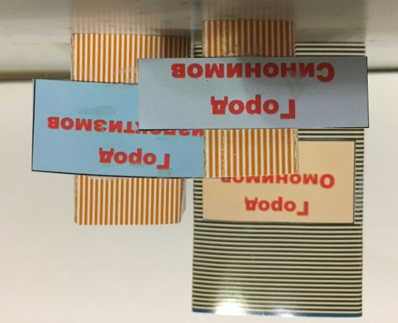
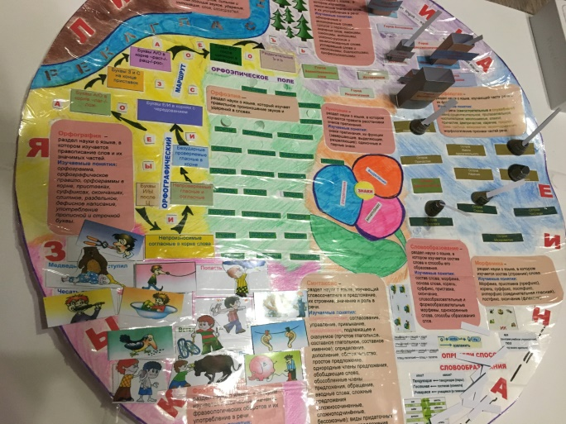

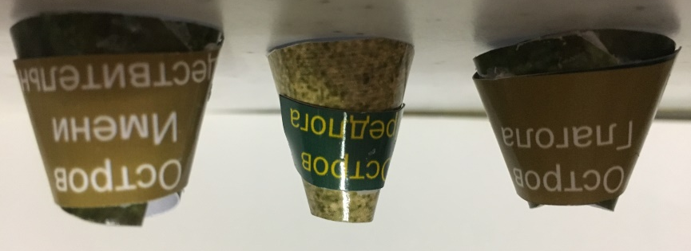
Настольная развивающая игра «Лингвокарта»
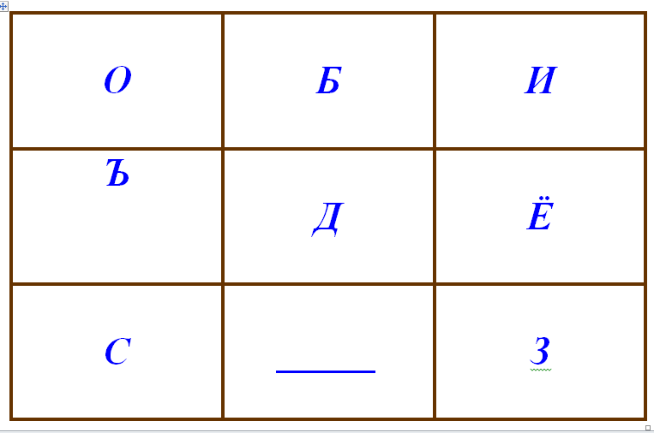
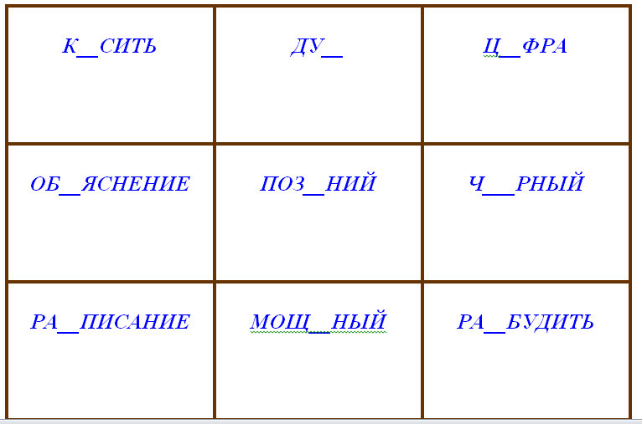

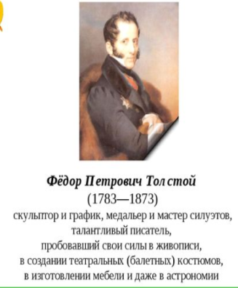
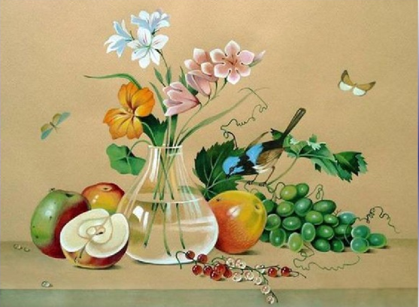

Настольная развивающая игра «Орфографические секреты»

Образование - единый целенаправленный процесс воспитания и обучения, являющийся общественно значимым благом и осуществляемый в интересах человека, семьи, общества и государства, а также совокупность приобретаемых знаний, умений, навыков, ценностных установок, опыта деятельности и компетенции определенных объема и сложности в целях интеллектуального, духовно-нравственного, творческого, физического и (или) профессионального развития человека, удовлетворения его образовательных потребностей и интересов. Закон «Об образовании РФ»
Федеральный государственный образовательный стандарт начального общего образования / М-во образования и науки Рос. Федерации. — М.: Просвещение, 2010. — 31 с. — (Стандарты второго поколения). — ISBN 978-5-09-022995-1.
Федеральный государственный образовательный стандарт начального общего образования / М-во образования и науки Рос. Федерации. — М.: Просвещение, 2010. — 31 с. — (Стандарты второго поколения). — ISBN 978-5-09-022995-1.
Макаренко А.С. О воспитании. — 2-е изд., перераб. и доп. — М.: Политиздат, 1990. — 415 с.
Макаренко А.С. О воспитании. — 2-е изд., перераб. и доп. — М.: Политиздат, 1990. — 415 с.
Метакогнитивные процессы метапознание, метакогниции, метакогнитивный опыт, метакогнитивные способности; англ. metacognition) — знания второго порядка, т. е. знания субъекта о своей познавательной системе и умение управлять ею. ru-wiki.org
Пашнев Б.К. Психодиагностика уровня интеллектуально-творческой одаренности детей. – М.: Илекса, 2009. – 128с.
Игровой термин. Создание предметов, вещей и прочего. От английского слова craft (крафт) - ремесло. Крафтинг - заниматься ремеслом ru-wiki.org
Песочница — (англ. Sandbox) — жанр некоторых компьютерных игр или программ, где главными возможностями являются полная или частичная конфигурация — управление предметами, терраформинг, создание карт. ru-wiki.org
Приложение 3

